ESCOLA DO LEITE: CONHECIMENTO E AUTONOMIA NA PRODUÇÃO LEITEIRA

Alexandro Kolling¹, Iara Karine Zimmermann de Souza²

Epagri Gerência Regional de Rio do Sul. iarasouza@epagri.sc.gov.br

Contribuição para a sociedade: Escola do Leite é uma metodologia de extensão rural criada por extensionistas do Alto Vale do Itajaí e aplicada em diferentes municípios desta região desde 2021, como é o caso do município de Braço do Trombudo, alvo deste relato. A estratégia de ação engloba diferentes métodos de extensão conduzidos sob uma ótica de ensino aprendizagem que leva em conta o sujeito e o saber coletivo, utilizando práticas participativas para construção de novos patamares de conhecimento envolvendo a cadeia produtiva do leite onde os participantes são sujeitos ativos no processo de ensino aprendizagem. O ponto central é a promoção da autonomia e a integração das famílias produtoras. No decorrer do curso, dividido em 6 módulos estruturantes percebe-se um aumento da percepção crítica sobre a realidade produtiva local, aumento do acesso ás políticas públicas e melhoria do sistema produtivo familiar, favorecendo ainda como resultado tangível a sucessão familiar.

Palavras-chave: Pecuária de leite, Extensão rural, Metodologias participativas.


Descrição do caso: O projeto Escola do Leite tem como principal objetivo a promoção da autonomia das famílias produtoras participantes, e sua integração e durante a condução dos módulos são desenvolvidas atividades que fomentem tais objetivos. Em Braço do Trombudo o projeto já foi executado durante os anos de 2021 com 9 famílias e 2023 com 8 famílias, sempre em parceria com a prefeitura e secretaria de agricultura municipal. A estratégia metodológica envolve diferentes métodos de extensão como curso, demonstração de método, visita guiada e visitas de acompanhamento conduzidos sob uma visão mais participativa e construtiva por parte de todos os agentes do processo, quer seja coordenadores ou participantes. Os módulos apresentam a proposta da Epagri para produção a base de pastagem, o uso e conservação do solo e da água, a criação de terneiras, melhoramento genético, implantação e manejo de pastagens, uso estratégico de alimentos concentrados e conservados e gestão da atividade. Vários são os resultados obtidos com o grupo factíveis de compilação e sistematização e também outros tantos colhidos na vivência extensionista como o desenvolvimento de uma percepção mais crítica com relação as atividades cotidianas da propriedade, tendo a família como de fato a tomadora de decisões, por exemplo.

Resultados: O acesso a políticas públicas é um importante resultado obtido com o grupos nos diferentes anos de execução do projeto ( Figura 1).
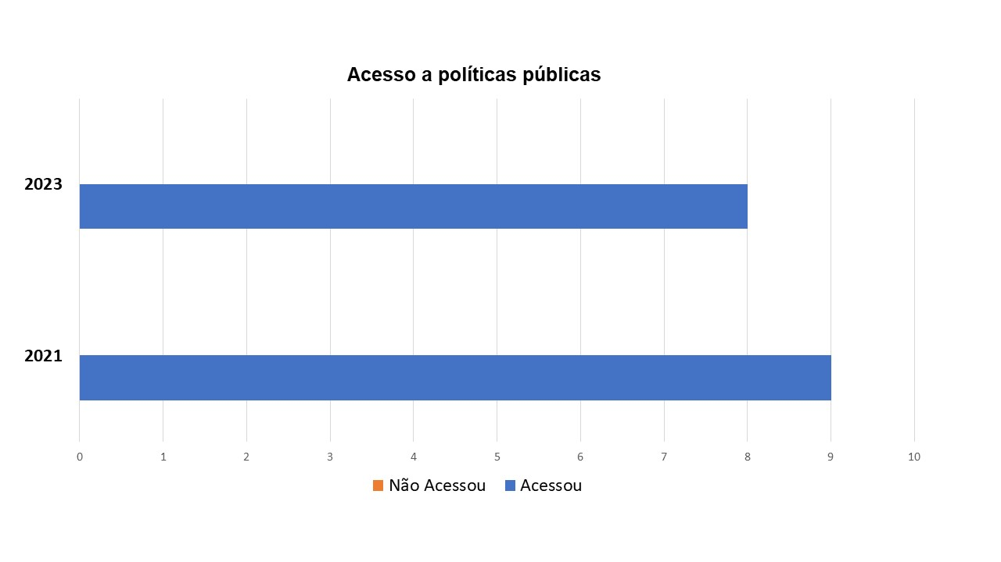

Figura 1. Acesso a políticas públicas no ano de participação no projeto.
Fonte: O autor

Outro dado importante é a percepção por parte dos participantes se implementaram ou não alguma mudança no sistema produtivo durante o processo de formação alcançando 100 % nos dois anos do curso ( Figura 2).

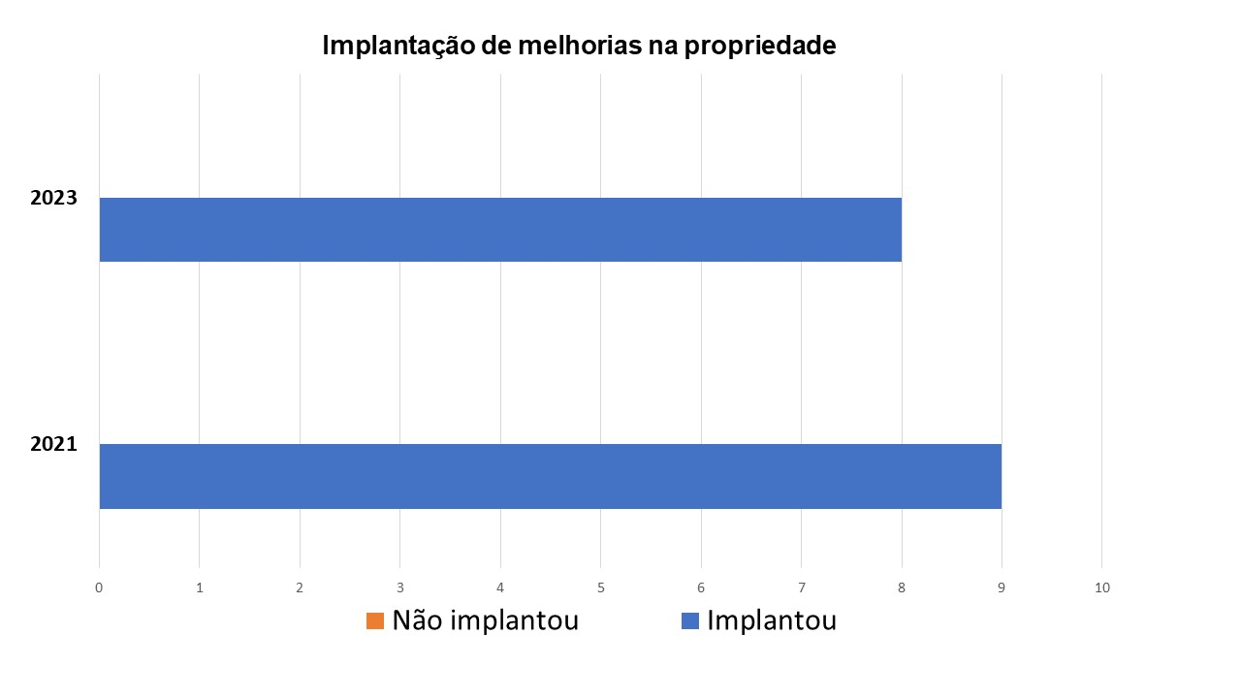

Figura 2. Percepção sobre melhorias produtivas implementadas na propriedade.
Fonte: O autor

Conclusão: Criar, desenvolver e aprimorar estratégias de trabalho é salutar para a extensão rural, principalmente frente aos desafios inerentes à um espaço rural cada vez mais diverso e dinâmico. Oportunizar aos agricultores reflexões sobre seu processo produtivo bem como seu acesso a uma proposta de formação continuada e de integração com seu pares e fomentando a utilização das políticas públicas disponíveis acaba por criar no campo um ambiente favorável para os processos sucessórios e de promoção da autonomia produtiva e gerencial das famílias produtoras de leite de Braço do Trombudo participantes da Escola do Leite.

Agradecimento: A Epagri e a Prefeitura Municipal de Braço do Trombudo pela oportunidade de implementar o projeto e a parceira e a partilha enriquecedora de cada colega que veio ensinar sabendo que ainda há tanto para aprender e a cada agricultor que veio aprender mesmo tendo tanto para ensinar.

Referências:

.
KUMMER,R. Juventude Rural entre o ficar e o partir. A dinâmica dos jovens rurais da comunidade de Cerro Azul, Palma Sola SC. https://tede.unioeste.br/bitstream/tede/2007/1/Rodrigo%20Kummer.pdf
Acesso em: 01 de outubro de 2023.

FERNANDES, C.O.M. Do pasto ao leite: Uma atividade rentável e sustentavél. EPAGRI 2021.

